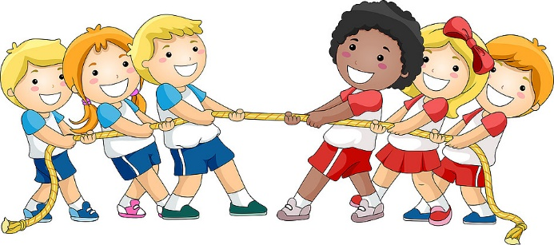
WITAM W KOLEJNYM TYGODNIU NASZEJ NAUKI
CHCIAŁBYM BYĆ SPORTOWCEM
1. Posłuchaj:
https://www.youtube.com/watch?v=V1Sua6hBAEs
2. Otwórz podręcznik na stronie nr 62.
- Połącz kropki znajdujące się na dole karty według podanego wzoru.
3. Zabawa z wykorzystaniem wiersza M. Barańskiej.
- Zaproś do zabawy rodzica lub rodzeństwo:
Mój kolego, przybij ze mną
prawą dłonią piątkę!
Teraz zrób to lewą dłonią –
palców masz dziesiątkę!
3. Wykonaj następujące ruchy:
- Naśladuj prasowanie żelazkiem: prawą ręką i lewą ręką.
- Naśladuj wkładanie ubrań – sweterka, spodni, czapki, butów, rękawiczek.
- Posłuchaj jeszcze raz piosenki z punktu 1. Podczas jej słuchania maszeruj po obwodzie koła.
4. Słuchanie wiersza Jadwigi Koczanowskiej „Gimnastyka”:
Gimnastyka to zabawa,
ale także ważna sprawa,
bo to sposób jest jedyny,
żeby silnym być i zwinnym.

Skłony, skoki i przysiady
trzeba ćwiczyć - nie da rady!
To dla zdrowia i urody
niezawodne są zawody.
- Co trzeba robić, aby być silnym i zdrowym?
5. Wytnij koła - będą one kamyczkami z wiersza. Porozkładaj je na dywanie.
Posłuchaj wiersza – naśladuj ruchy, o których jest w nim mowa.
Idą dzieci równą drogą,
po kamyczkach iść nie mogą,
po kamyczkach hop, hop, hop,
do dołeczka skok.
Pora wracać. Kto się znuży,
ten odpocznie po podróży.
Dom już blisko… nogi w ruch.
Kto zwycięży – zuch!
6. Wykonaj ćwiczenia z karty:

7. Zabawy i ćwiczenia z literą „j”:
- Co widzisz na obrazku? (jagody)
- Jak te jagody wyglądają?
- Podziel słowo „jagody” na sylaby.
- Co słyszysz na początku słowa „jagody”?
- Podziel na sylaby nazwy obrazków rozpoczynających się głoską „j”:

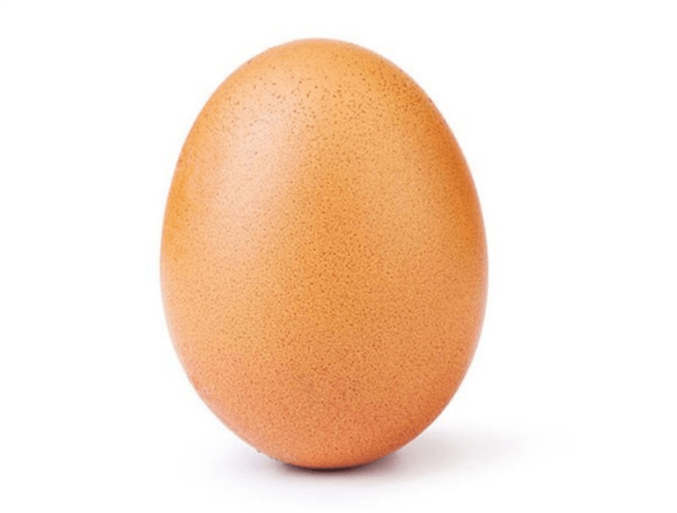
- Podziel słowo „jagody” na głoski (j-a-g-o-d-y)
- Podaj przykłady słów rozpoczynających się głoską „j” (jeleń, jogurt).
- Podaj przykłady słów mających ją w środku (kajak, fajka, bajka) oraz na końcu (kraj, maj, klej).
8. Spaceruj po dywanie zbierając jagody do koszyka.
9. Budowanie schematu słowa „jagody”:
□□□□□□
10. Jakie znasz imiona rozpoczynające się głoską „j” (Jola, Janek, Justyna, Jowita).
- Podziel na sylaby imię Janek.
- Podziel na głoski imię Janek.
□□□□□
11. Odczytaj wyrazy:

jagody Janek

12. Pokaz litery „j” : małej i wielkiej, drukowanej 5-l i pisanej 6 – latki.
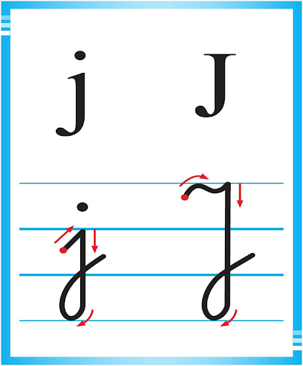

12. Wśród liter odszukaj litery „j, J”:

o | O | g | G
t | T | j | J
c | C | m | M

13. Ozdób litery (5 – latki).
14. Pisz litery „j, J” po śladach, a potem samodzielnie.

5 – latki

6 - latki
